## Praktikum 1

1. Jelaskan kegunaan masing-masing dari Git, VS Code dan NodeJS yang telah Anda install pada sesi praktikum ini!

* Git : Alat untuk membantu user untuk menggunggah kode programnya ke github
* VS Code : Sebagai text editor atau aplikasi untuk menulis kode program
* NodeJS : membangun aplikasi berbasis jaringan yang bersifat scalable

1. Buktikan dengan screenshoot yang menunjukkan bahwa masing tools tersebut telah berhasil terinstall di perangkat Anda!

## Praktikum 2

1. Membuat folder proyek baru dengan nama belajar-react. Melalui konsol/command prompt/CMD masuk ke dalam folder tersebut dan jalankan perintah ini: npx create-next-app
2. Buat proyek baru dengan nama hello-world seperti di bawah ini. Nama proyek ini perlu dimasukkan pertama kali melalui konsol.

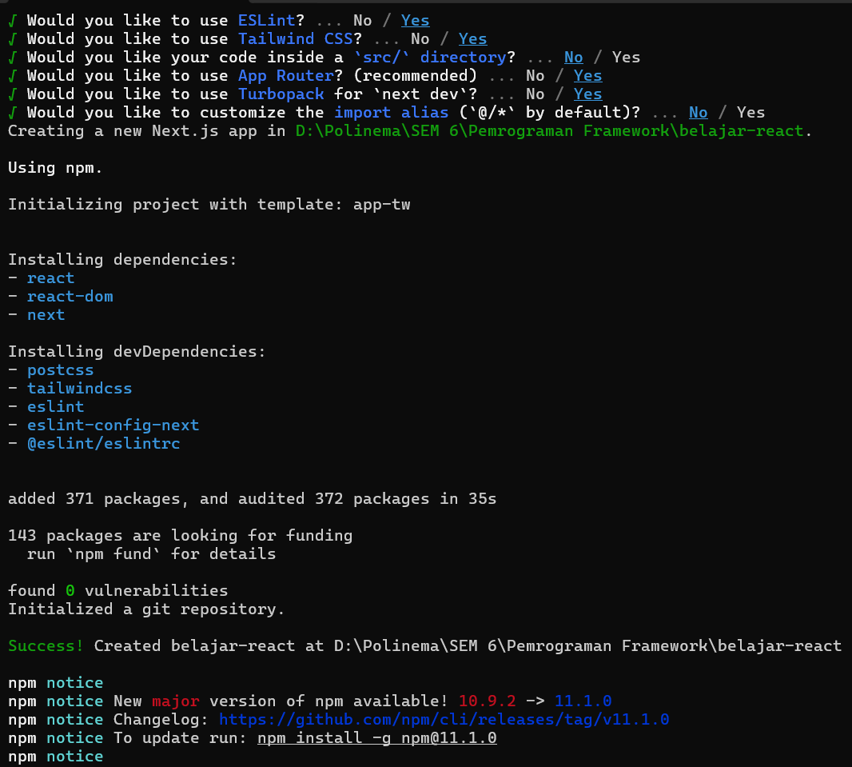

1. Buka folder proyek hello-world menggunakan VS Code. Masuk ke dalam folder proyek helloworld dengan perintah: cd hello-world Kemudian setelah masuk ke folder hello-world, masukkan perintah: code . Maka VS Code akan membuka project react Anda yang telah dibuat bernama hello-world. Dan akan menampilkan struktur folder proyek seperti di bawah ini.
2. Running proyek hello-world dengan memasukkan perintah di bawah ini melalui konsol atau terminal di dalam VS Code. npm run dev Tunggu proses kompilasi hingga selesai. Lalu Anda dapat membuka alamat localhost di browser: http://localhost:3000/  
   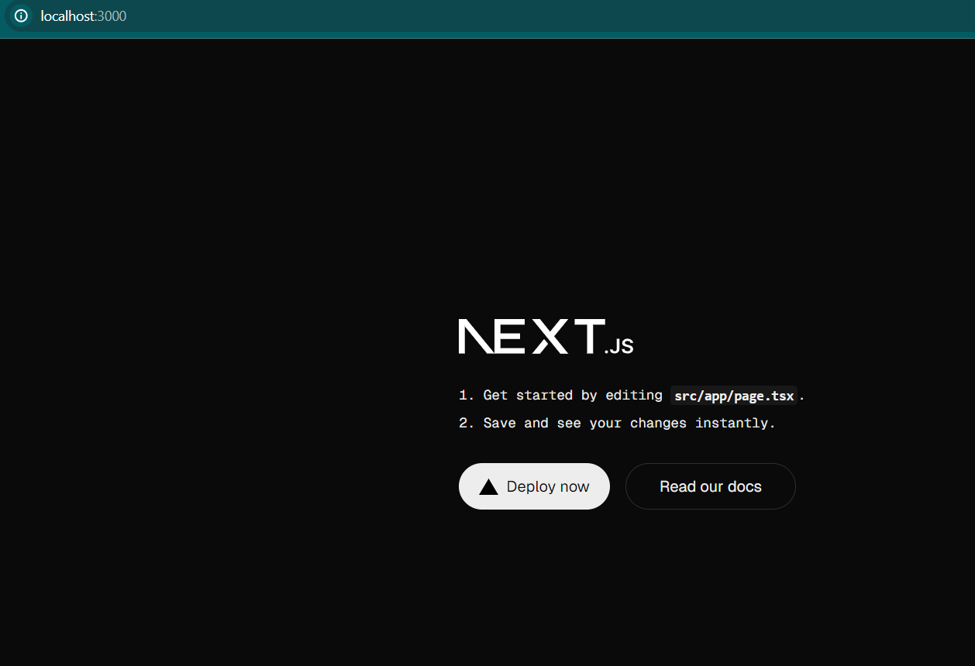

## Praktikum 3

1. Di dalam folder proyek yang telah dibuka di VS Code, buka file page.tsx
2. Tambahkan fungsi MyButton yang mengembalikan markup komponen button yang akan ditambahkan ke dalam webpage
3. Tambahkan komponen button tersebut di samping button Read Our Docs
4. Simpan perubahan dan coba lihat perubahan melalui web browser!

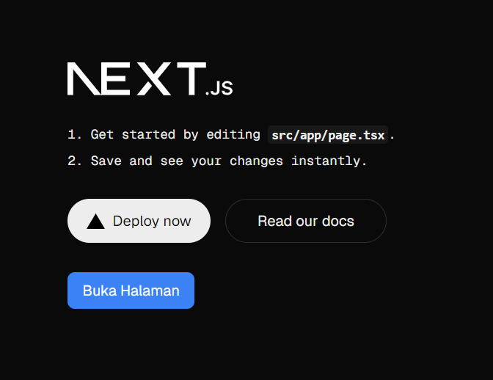

## Praktikum 4

1. Tambahkan kode JSX di bawah ini ke dalam file page.tsx.
2. Tambahkan komponen MyProfile setelah kompnen MyButton.
3. Simpan dan amati perubahan di halaman web yang dihasilkan!

